浙江省2001年10月高等教育自学考试
心理统计试题
课程代码：02110
一、单项选择题(在每小题的四个备选答案中，选出一个正确答案，并将正确答案的序号填在题中的括号内。每小题2分，共20分)
1.高赛特于( )年建立了小样本理论。
A. 1905 B. 1906 C. 1907 D.1908
2.以下各种图形中，表示连续性资料频数分布的是( )
A.条形图 B.圆形图 C.直方图 D.散点图
3.下列易受极端数据影响的统计量是( )
A.算术平均数 B.中数 C.众数 D.四分差
4.某学生第一周记住20个英文单词，第二周记住23个，第三周又记住26个，第四周又记住30个。描述该生学习记忆英文单词的平均进步率的代表值是( )
A.算术平均数 B.几何平均数 C.调和平均数 D.加权平均数
5.测得某班学生的语文成绩(平均68分)和数学成绩(平均80分)，若要比较两者的离中趋势，应计算( )
A.方差 B.标准差 C.四分差 D.差异系数
6.假设两变量线性相关，两变量是等距或等比的数据，但不呈正态分布，计算它们的相关系数时应选用( )
A.积差相关 B.斯皮尔曼等级相关
C.二列相关 D.点二列相关
7.如果由某一次数分布计算得SK>0，则该次数分布为( )
A.高狭峰分布 B.低阔峰分布 C.负偏态分布 D.正偏态分布
8.在正态总体中随机抽取样本，若总体方差σ²已知，则样本平均数的分布为( )
A. t分布 B. F分布 C. 正态分布 D. χ²分布
9.以下各组分布中，因样本容量的变化而变化的分布是( )
A.正态分布，F分布，t分布 B.t分布，χ²分布，正态分布
C.F分布，正态分布，χ²分布 D.t分布，F分布，χ²分布
10.某实验选取三个独立样本，其容量分别为n₁=4、n₂=5，n₃=6，用方差分析法检验平均数之间的显著性差异时，其组间自由度为( )
A. 2 B. 5 C. 12 D. 14
二、填空题(每空1分，共10分)
1.依统计方法的功能把心理与教育统计学分为描述统计、_______和实验设计。
2.实验数据按其是否具有连续性可划分为连续变量和_______。
3.条形图是以条形长短表示各事物间数量的大小与数量之间的差异情况的统计图，它主要用于表示_______的数字资料。
4.统计图按形状可分为直条图、直方图、曲线图、圆形图和_______等等。
5.一组数据45 55 61 40 35 65的中数为_______。
6.在一次实验或调查中，若事件A发生不影响事件B的发生，则A、B两事件为_____事件。
7.总体分布为正态，方差σ²已知时，样本平均数的分布为正态分布，样本平均数的平均数$m_{\overline{x}}$=_______。
8.从正态总体中随机抽取一个样本，其中n=10，s=6，则样本平均数分布的方差为______。
9.一个好的估计量应具备的特点是充分性、_______、一致性和有效性。
10.统计学中将_______时所犯的错误称作Ⅰ型错误或α错误。
三、名词解释(每小题5分，共20分)
1.描述统计
2.散点图
3.标准分数
4.二项分布
四、简答题(每小题10分，共20分)
1.F分布具有哪些特点?
2.简答积差相关适用于哪种资料。
五、计算题(共15分)
已知全体考生的语文、数学、英语三门课程的考试成绩分布都是正态分布，全体考生的平均分、标准差及甲、乙两学生的得分见下表。试比较甲、乙两考生成绩在全体考生中的相对位置。
 | 原始分数 |  | 全体考生
 | 甲 | 乙 | 平均分 | 标准差
语文 | 80 | 72 | 81 | 4
数学 | 85 | 88 | 82 | 6
英语 | 76 | 82 | 82 | 10
六、综合题(共15分)
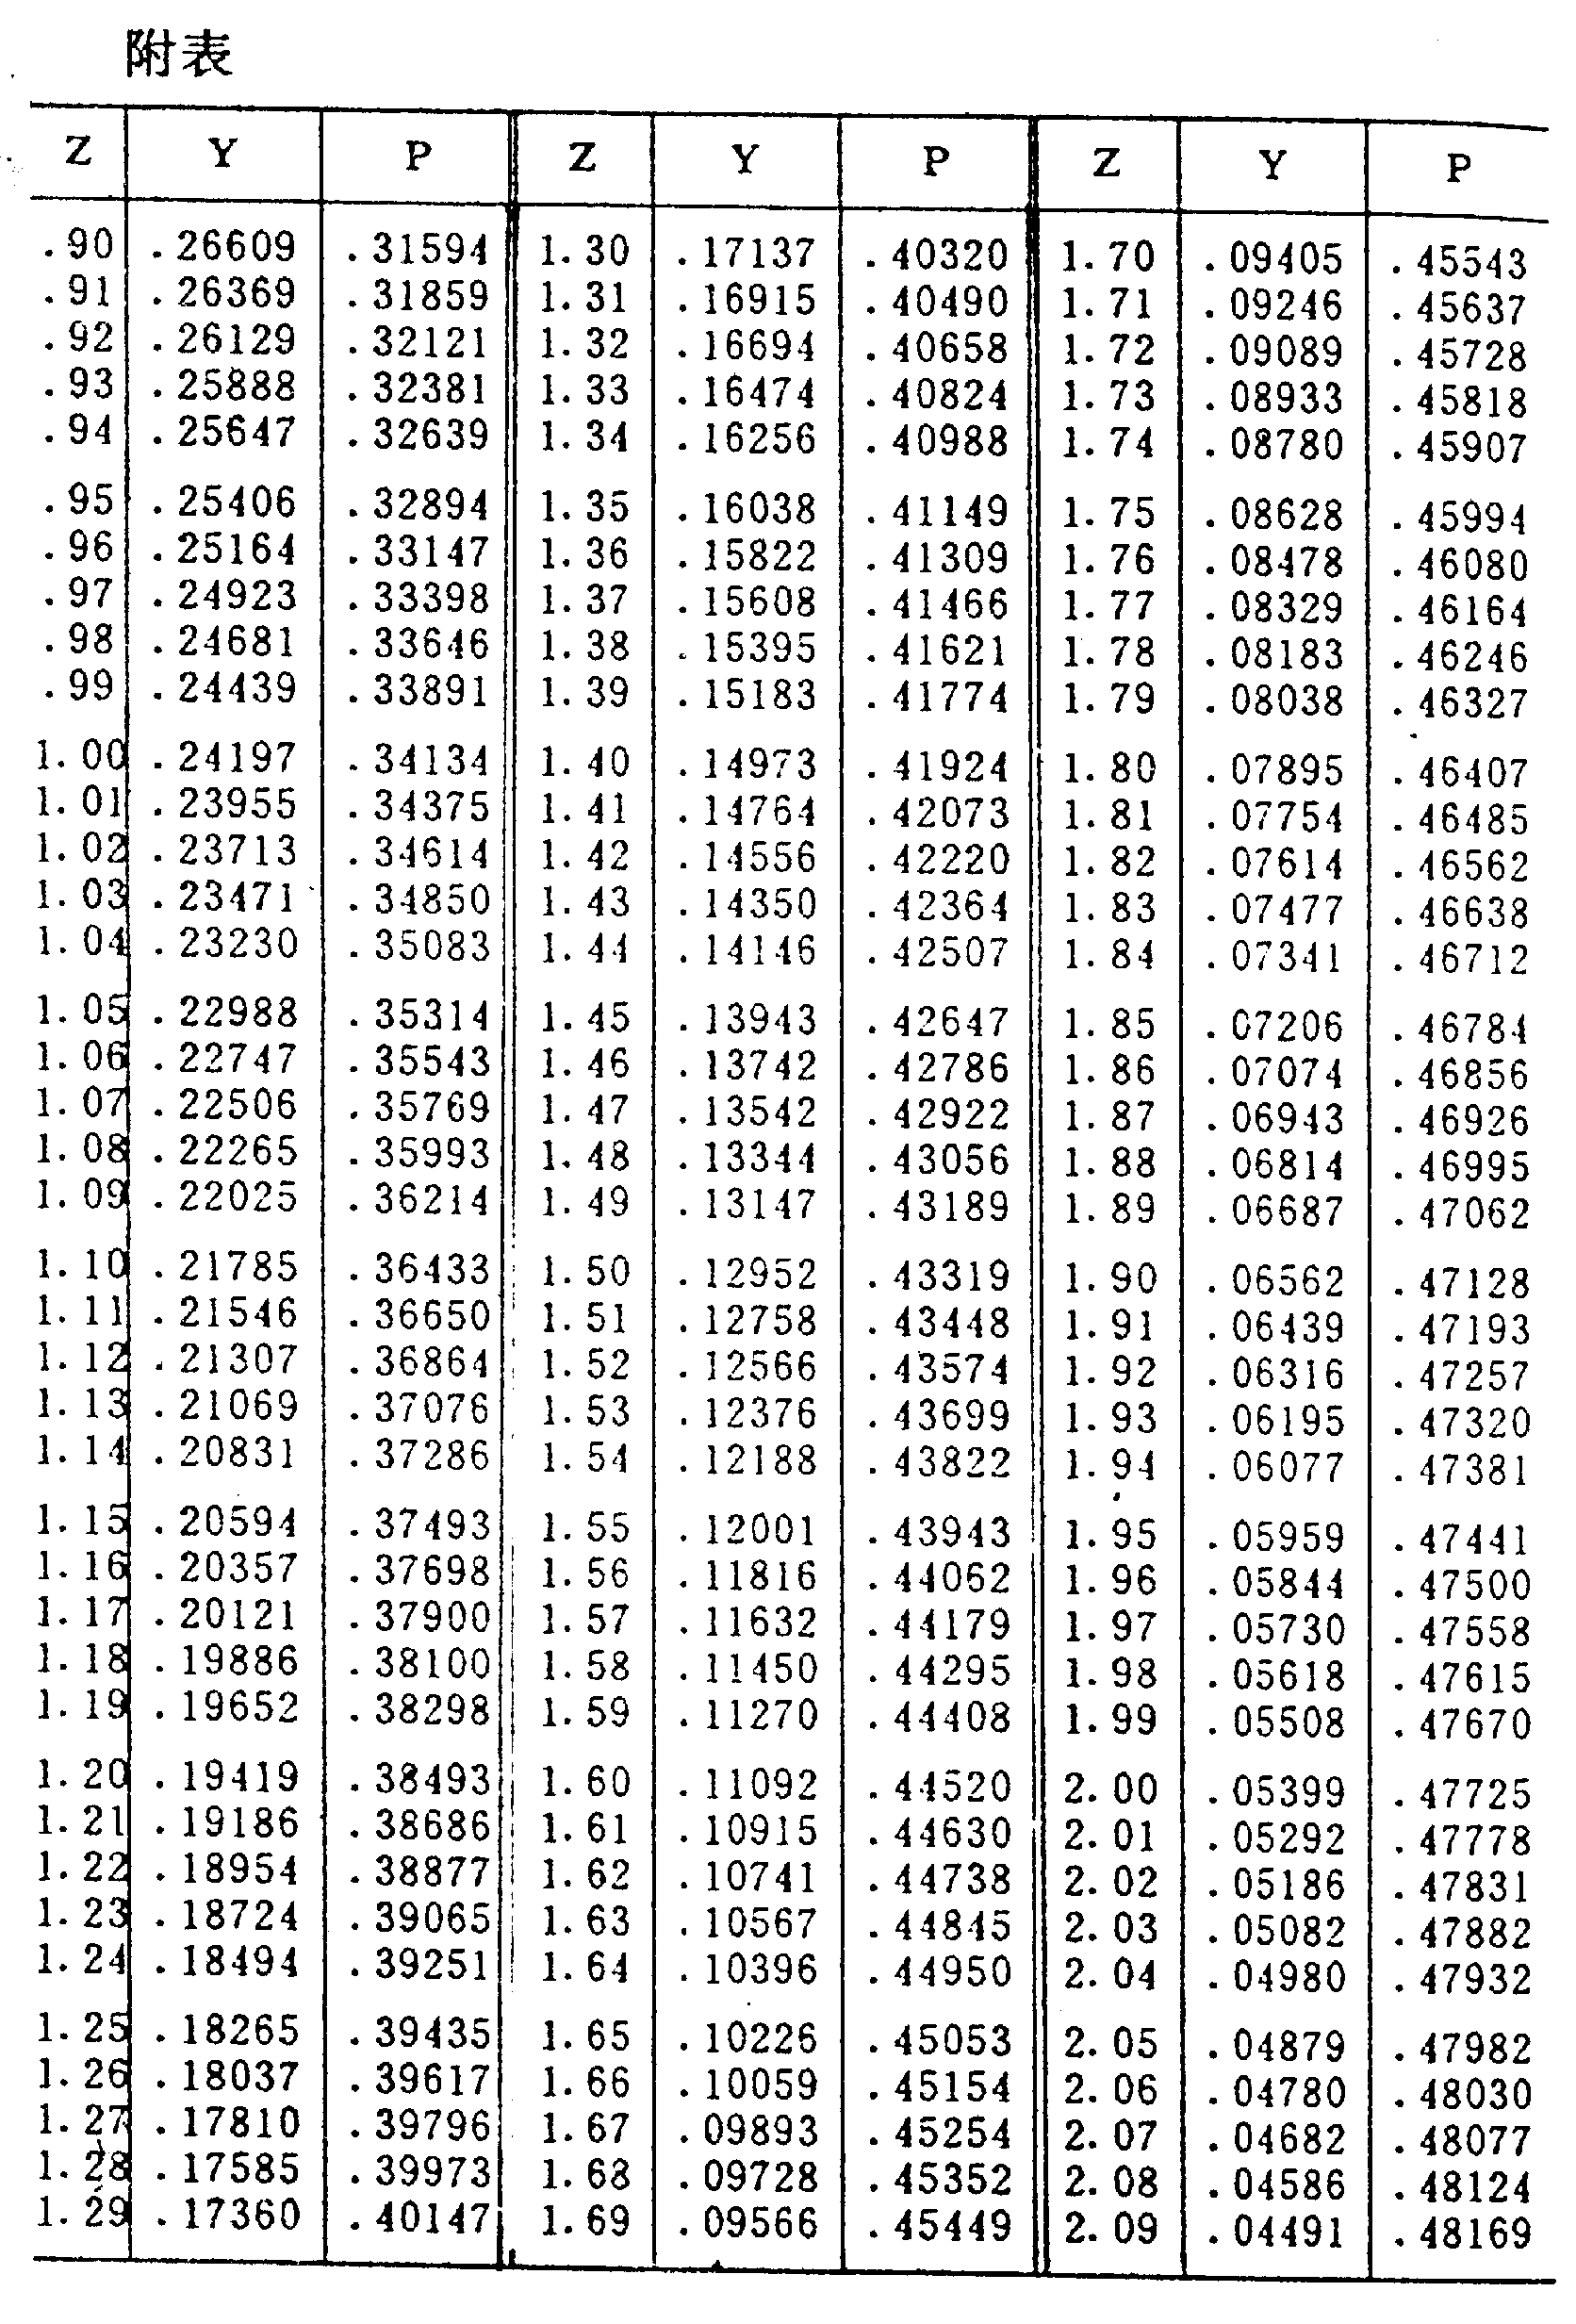
有人调查早期教育对儿童智力发展的影响，从受到过良好早期教育的儿童中随机抽取100人进行韦氏儿童智力测验(μ₀=100，σ₀=15)，结果$\overline{x}$=102.5，能否认为受过良好早期教育的儿童智力高于一般水平。
浙江省2001年10月高等教育自学考试
心理统计试题参考答案
课程代码：02110
一、单项选择题(每小题2分，共20分)
1.D 2.C 3.A 4.B 5.D
6.B 7.D 8.C 9.D 10.A
二、填空题(每空1分，共10分)
1.推论统计
2.离散变量
3.离散型(计数)
4.散点图
5. 50
6.独立
7.μ
8. 4.0
9.无偏性
10.拒绝H0(或拒绝零假设)
三、名词解释(每小题5分，共20分)
1.要点：描述统计是主要研究如何整理心理与教育科学实验或调查得来的大量数据，描述一组数据的全貌，表达一件事物的性质的统计方法。
2.要点：散点图是以圆点的大小和同大小圆点的多少或疏密表示统计资料数量大小，以及变化趋势的统计图。
3.要点：标准分数又称基分数或Z分数，是以标准差为单位表示一个分数在团体中所处位置的相对位置量数。
4.要点：二项分布是指统计变量中只有性质不同的两项群体的概率分布。
四、简答题(每小题10分，共20分)
1.要点：①F分布是一个正偏态分布，随分子、分母的自由度的变化而变化。
②F值为正值。
2.要点：①两列数据都是测量的数据，且两列变量各自总体的分布都是正态分布。
②两列变量之间的关系应是直线性的关系。
五、计算题(共15分)
解：甲生：
Z_{语}=$\frac{x−\overline{x}}{S}=\frac{\text{80}−\text{81}}{4}$=-0.25
Z_{数}=$\frac{\text{85}−\text{82}}{6}$=0.5
Z_{英}=$\frac{\text{76}−\text{82}}{\text{10}}$=-0.6
Z_{总}=Z_{语}+Z_{数}+Z_{英}=-0.25+0.5-0.6=-0.35
乙生：
Z_{语}=$\frac{\text{72}−\text{81}}{4}$=-2.25
Z_{数}=$\frac{\text{88}−\text{82}}{6}$=1.00
Z_{英}=$\frac{\text{81}−\text{82}}{\text{10}}$=-0.1
Z_{总}=-2.25+1.00-0.1=-1.35
因为甲生标准总分(Z_{总}=-0.35)高于乙生(Z_{总}=-1.35)，所以甲生成绩在全体考生中的相对位置高于乙生
六、综合题(共15分)
要点：①H₀:μ₀≤μ₀,H₁:μ₁>μ₀
②$s_{\overline{x}}$=SE${}_{\overline{x}}$=$\frac{s_{0}}{\sqrt{n}}=\frac{\text{15}}{\sqrt{\text{100}}}$=1.5
③Z=$\frac{\overline{x}−m_{0}}{s_{\overline{x}}}=\frac{\text{102}\text{.}5−\text{100}}{1\text{.}5}$=1.67
④当α=0.05(双侧)时，查正态分布表得Z${}_{\frac{0\text{.}\text{05}}{2}}$=1.96
因为Z=1.67<1.96,所以P>0.05
结论：受过良好早期教育的儿童智力不比一般水平高。

